РЕСПУБЛИКА БЕЛАРУСЬ
ПАСПОРТ
воинского захоронения
6093
(захоронения жертв войн)
(учетный номер)

- Место и дата захоронения___Гродненская область, г. Свислочь_________________ (область, район, город,
_южная часть городского кладбища____________________________________________
сельсовет, населенный пункт, число, месяц, год)
2. Вид захоронения____братская могила _________________________________________
3. Охранная зона (границы захоронения)______длина – 3 м, ширина – 3 м___________
4. Краткое описание захоронения и его состояние__состояние – удовлетворительное. Памятник с мемориальной доской, изготовлен – из бетона. ___________________________
5. Количество захороненных:

Всего | В том числе по категориям |  |  |  |  |  |  |  | Из них |  | Приме-чание
 | военнослужащих |  | участников  сопротивления |  | военнопленных |  | жертв войн |  | изве-стных | неиз-вест-ных
 | изве-стных | неиз-вест-ных | изве-стных | неиз-  вест-  ных | изве-стных | неиз-  вест-  ных | изве-стных | неиз-  вест-  ных
6 | 6 | - | - | - | - | - | - | - | 6 | - | -

6. Персональные сведения : прилагаются

7. Кто осуществляет уход за захоронением______отдел внутренних дел Свислочского райисполкома

8. Фотоснимок захоронения 9. Карта расположения
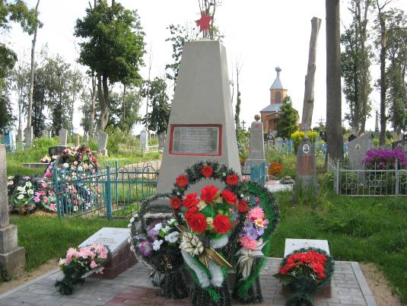

10.Дополнительная информация ________захоронены сотрудники органов внутренних дел, погибшие от рук бандитов___________________________________________________

Подписи уполномоченных представителей:

Председатель Свислочского
районного исполнительного комитета В.С.Онищик
М.П.

«_10_» ___мая____2017 г.

Военный комиссар Волковысского,
Берестовицкого и Свислочского районов
полковник С.В.Игнатович
М.П.
«_10_» ___мая____2017 г.

С П И С О К П О Г И Б Ш И Х
Карточка № 6093 Область Гродненская Район Свислочский Пункт г. Свислочь
№ п/п | Воинское звание | Фамилия | Имя | Отчество  (если таковое имеется) | Дата рождения | Дата гибели или смерти | Место первичного захоронения | Место службы | Место рождения и призыва
1. | - | ЗАЙЦЕВ | П. | В. | - | 1944-1946 | - | - | -
2. | - | БОГОМОЛОВ | М. | С. | - | 1944-1946 | - | - | -
3. | - | КУНЕЦ | В. | О. | - | 1944-1946 | - | - | -
4. | - | БАРДИЯН | В. | У. | - | 1944-1946 | - | - | -
5. | - | МЕЛЕШКО | И. | И. | - | 1944-1946 | - | - | -
6. | - | СИМАКОВИЧ | А. | С. | - | 1944-1946 | - | - | -

